**Україна**

**Чернівецька міська рада**

**Чернівецький ліцей № 18**

**________________________________________________________________**

ВИТЯГ ЗАСІДАННЯ ПЕДАГОГІЧНОЇ РАДИ ШКОЛИ

Протокол №3

від 24.11.2021 року

Порядок денний:

Про вдосконалення навчально-виховного процесу на основі використання інноваційних технологій та методів навчання.

Слухали:

1.Мицак Раїсу Михайлівну, заступника директора з навчально-виховної роботи, про вдосконалення навчально-виховного процесу на основі використання інноваційних технологій та методів навчання».

2. Дзьоник А.Б., вчителя Чернівецького ліцею № 18, про дистанційне навчання: сучасний формат освіти.

3. Сидорову М.О., вчителя Чернівецького ліцею № 18, про використання платформ для ефективного навчання в дистанційному форматі.

4. Косар О.В.,вчителя Чернівецького ліцею № 18, про особливості використання застосунку Джамборд на онлайн-уроках у початковій школі.

5. Косован І.В., про профілактику емоційного вигорання вчителя.

6. Парпауц Літіцію Юліанівну, заступника директора з навчально-виховної роботи, про положення про визнання результатів курсів підвищення кваліфікації педагогічних працівників Чернівецького ліцею № 18 Чернівецької міської ради.

Ухвалили:

1. Під час навчально-виховного процесу взаємини з учнями будувати на

принципах співробітництва, співтворчості, взаємоповаги, довіри,

доброзичливості, розвивати пізнавальні інтереси, формувати гуманні

взаємини на уроках шляхом впровадження інноваційних технологій.

*Постійно*

2. З метою підвищення професійної майстерності вчителя шляхом

використання інновацій на уроках, впроваджувати у діяльність

педагогічного колективу методики передового педагогічного досвіду,

досягнень психолого-педагогічної науки.

*Постійно*

3. Систематично працювати над підвищенням рівня викладання

навчальних предметів, вдосконалювати свою професійну майстерність,

продовжувати освітні інновації, сучасні інформаційні технології з метою

розвитку в учнів ключових компетентностей.

*Постійно*

4. Використовувати в роботі інноваційні технології, онлайн-ресурси

спрямовані на формування у дітей предметних і життєвих компетентностей

компетентностей, наскрізних умінь та для урізноманітнення викладання

навчального предмета «математика» в початкових класах.

*Постійно*

5. Використовувати в роботі інноваційні технології, онлайн-ресурси

спрямовані на формування у дітей предметних і життєвих

компетентностей, наскрізних умінь та для урізноманітнення викладання

навчальних предметів.

*Постійно*

6. Під час організації дистанційної форми навчання широко використовувати

веб-ресурси, надати учням чіткі рекомендації щодо використання веб-

ресурсів.

*Протягом навчального року*

7. Педагогам ліцею систематизувати наявні електронні засоби навчання і

постійно їх оновлювати.

*Постійно*

8. Затвердити «Положення про визнання результатів курсів підвищення

кваліфікації педагогічних працівників Чернівецького ліцею N18

Чернівецької міської ради».

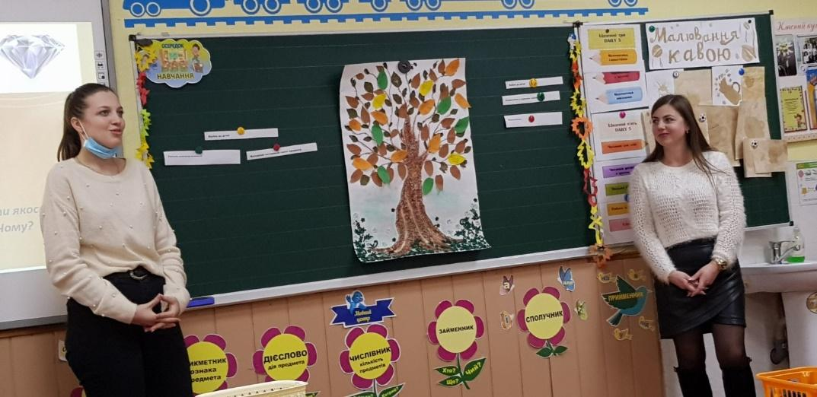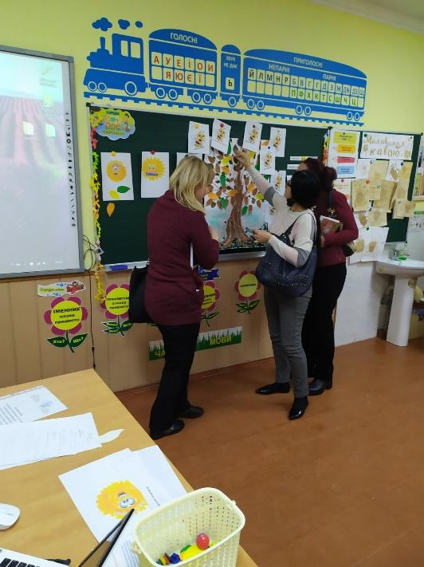

Голосували - одноголосно

Голова педради Людмила Краміна

Секретар Надія Шевченко